**PERANCANGAN SISTEM INFORMASI AKADEMIK**

**(SIAKAD) BERBASIS WEB MENGGUNAKAN METODE WATERFALL STUDI KASUS SMK PLUS NUSA PUTRA**

**Bismi Abdul Adli1), Syahid Abdullah2)**

1)Program Studi Teknik Informatika Universitas Nusa Putra

Jln. Raya Cibatu, Cisaat No. 21, Sukabumi, Jawa Barat 43155

2)Program Studi Informatika Universitas Siber Asia

Kampus Menara, Jl. RM. Harsono, Ragunan, Jakarta Selatan, DKI Jakarta 12550

e-mail: [bismiabduladli29@gmail.com](mailto:bismiabduladli29@gmail.com)1), [syahidabdullah@lecturer.unsia.ac.id](mailto:syahid.abdullah@nusaputra.ac.id)2)

**ABSTRAK**

Sistem pendidikan yang ada di Indonesia masih banyak tertinggal oleh negara lain terutama dalam bidang tekonologi . Sistem akademik masih dilakukan secara manual, tentunya sekolah perlu sebuah Sistem Informasi Akademik (SIAKAD) berbais web untuk mempermudah pendataan tersebut mulai dari data siswa, data guru, data mata pelajaran, jadwal mata pelajaran, daftar hadir guru atau siswa, nilai dan yang lainnya. Masih banyak sekolah-sekolah yang masih menggunakan sistem manual dalam pengelolaan datanya. Sistem ini bertujuan untuk mempermudah pengolahan data agar terorganisir sehingga memudahkan dalam pengaksesan data bagi para siswa dalam melihat akademiknya seperti jadwal pelajaran, absensi, nilai, dan lainnya. Para guru pun sangat di mudahkan dalam melihat jadwal pelajaaran, pengelolaan absensi, dan nilai. Bagi bagian akademik tentunya lebih mudah dan cepat dalam pengelolaan data. Penelitian ini dilaksanakan di SMK Plus Nusa Putra salah satu sekolah menengah kejuruan yang beralamat di Jl. Raya Surade Wetan 02/01, Kelurahan/Desa Surade, Kecamatan Surade, Kabupaten Sukabumi. Metode penelitian yang digunakan adalah metode *Waterfall* yaitu merupakan model klasik yang terstruktur dalam pembuatan perangkat lunak atau *software*. Ada beberapa tahapan yang ada pada metode *waterfall* yaitu *requirements analysis and definition*, *System and software design*, *Implementation and unit testing*, *Interagtion and system testing*, *Operation and maintenance*. Metode perancangan menggunakan usecase, desain interface menggunakan CSS, Javascript, bahasa pemrograman menggunakan php, dan Exampp sebagai database server. Maka dari itu penelitian ini sangat berguna untuk dilakukan karena dengan adanya sistem informasi akademik (SIAKAD), sekolah akan terbantu dalam hal pengolahan data.

**Kata Kunci**: Sistem Informasi, Akademik, Web, Metode Waterfall, Usecase.

**ABSTRACT**

*The education system in Indonesia is still lagging behind by other countries, especially in the field of technology. The academic system is still done manually, of course schools need a web-based Academic Information System (SIAKAD) to facilitate the data collection starting from student data, teacher data, subject data, subject schedules, teacher or student attendance lists, grades and others. There are still many schools that still use manual systems in data management. This system aims to facilitate data processing so that it is organized so as to facilitate data access for students in viewing their academics such as class schedules, attendance, grades, and others. The teachers are also very easy to see the lesson schedule, attendance management, and grades. For the academic section, it is certainly easier and faster to manage data. This research was conducted at SMK Plus Nusa Putra, a vocational high school which is located at Jl. Raya Surade Wetan 02/01, Surade Sub-district, Surade District, Sukabumi Regency. The research method used is the Waterfall method, which is a structured classical model in the manufacture of software or software. There are several stages in the waterfall method, namely requirements analysis and definition, System and software design, Implementation and unit testing, Interagtion and system testing, Operation and maintenance. The design method uses a use case, the interface design uses CSS, Javascript, the programming language uses PHP, and Exampp as the database server. Therefore this research is very useful to do because with the academic information system (SIAKAD), schools will be helped in terms of data processing.*

***Keywords****: Information Systems, Academic, Web, Waterfall Method, Usecase.*

# **Pendahuluan**

Sistem pendidikan di Indonesia saat ini masih jauh dengan sistem-sistem di negara lain. Maka banyak instansi-instansi pendidikan yang berlomba- lomba untuk meningkatkan kualitas pelayanan dan sistem yang ada di instansinya, salah satunya pada tingkat sekolah menengah atas/sederajat.

SMK Plus Nusa Putra adalah salah satu sekolah menengah kejuruan swasta dengan jurusan Teknik Komputer dan Jaringan (TKJ). SMK Plus Nusa Putra berdiri pada tahun 2009. Visi dan Misi dari SMK Plus Nusa Putra adalah menjadi lembaga pendidikan dan pelatihan yang unggul dan tangguh dalam menghasilkan peserta didik yang cerdas, kreatif, inovatif dan religious dan memiliki rasa nasionalis yang tinggi. Sistem

Dengan pendataan yang dilakukan secara manual, tentunya sekolah perlu adanya sistem untuk mempermudah pendataan tersebut. Informasi akademik ini menyangkut data akademik seperti data siswa, guru, matapelajaran, jadwal pelajaran, absensi, nilai dan lainnya. Maka dari itu dibutuhkan sistem untuk mempermudah dalam pengelolaan data ini. Perancangan sistem ini akan sangat membantu siswa/siswi dalam memperoleh informasi yang berkaitan dengan akademik seperti pengabsenan, nilai ataupun jadwal pelajaran.

Sistem informasi akademik ini diharapkan dapat mempermudah dan membantu sekolah dalam melakukan penyelenggaraan pendataan kegiatan akademik. Karena sistem ini menggabungkan beberapa proses yang penting di dalam mengelola data-data yang berhubungan dengan nilai akademik siswa sekolah sehingga kelebihan dari informasi yang dihasilkan akan cepat dan akurat lebih baik jika dibandingkan dengan menggunakan sistem yang sebelumnya yaitu secara manual[1].

Berdasarkan komplikasi di atas, sistem yang akan dirancang adalah sistem informasi akademik berbasis website, supaya lebih mempermudah pengolahan data akademik yang tertata sehingga memudahkan dalam pengaksesan data dan penyampaian informasi akademik. Adapun judul yang diusulkan adalah “PERANCANGAN SISTEM INFORMASI AKADEMIK (SIAKAD) BERBASIS WEB DI SMK PLUS NUSA PUTRA”.

# **METODE PENELITIAN**

## *Metode Waterfall*

Metode penelitian ini dapat diterapkan pada metode *waterfall*. Metode *waterfall* merupakan model pengembangan sistem informasi yang tersusun dan berurutan [2].

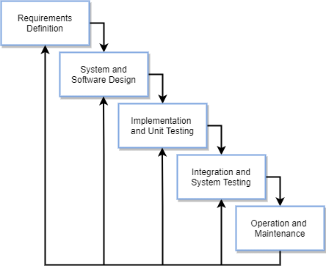

Gambar (1) Metode *Waterfall*

Metode *Waterfall* memiliki beberapa tahapan sebagai berikut [3] :

1. *Requirements analysis and definition*

Pada tahap ini yaitu untuk menganalisis kebutuhan suatu program. Mulai dai tujuan, fitur atau layanan, dan kebutuhan – kebutuhan lain yang terkait pada program akan didata secara rinci. Kebutuhan -kebutuhan yang ada didapatkan dengan cara wawancara dan lainnya.

1. *System and software design*

Seluruh kebutuhan dalam pembuatan program ini dari software maupun hardware akan dibahas dalam tahap ini. Kebutuhan software seperti untuk membuat program dan lainnya sangat dibutuhkan. Kebutuhan *hardware* pun semakin tinggi, spesifikasi *hardware* akan menambah kecepatan dalam pembuatan program.

1. *Implementation and unit testing*

Pada tahap ini, perancangan program akan dilakukan sesuai *requirement* yang telah didapatkan sebelumnya. Program akan dibagi menjadi beberapa unit. Pengujian melibatkan verifikasi bahwa setiap unit yang ada sesuai dengan *requirement* yang dibutuhkan.

1. *Integration and system testing*

Setiap unit program akan digabungkan. Pengetesan akan dilakukan setelah program digabungkan menjadi satu. Setelah digabungkan program ini akan dilakukan tahap *testing*.

1. *Operation and maintenance*

Pada tahap ini, program akan dipasang untuk digunakan. Demi menjaga kesesuaian sistem maka dilakukan *maintenance* untuk memperbaiki program yang *error* atau *bug*.

## *Requirement*

Kebutuhan minimum yang diperlukan dalam proses pembuatan sistem infromasi akademik (SIAKAD) berbasis web ini yaitu:

Tabel (1) Entity relationship diagram

|  |  |  |  |
| --- | --- | --- | --- |
| NO | HARDWARE | SOFTWARE | BAHASA PEMROGRAMAN |
| 1 | Prosesor Intel® Core™2 Duo E8400 | Windows 10 | HTML |
| 2 | RAM 4GB | Xampp with PHP 7.2 Version | CSS |
| 3 | HDD 320GB | Visual Studio Code | PHP |
| 4 | Monitor 16 inch | Google Chrome | Framework Laravel |

## *Fitur*

Ada 7 fitur yang terdapat di sistem informasi akademik (SIAKAD) berbasis web ini:

1. Pengelolaan Data User (Admin, Guru, dan Siswa)
2. Pengelolaan Data Kelas
3. Pengelolaan Data Mata Pelajaran
4. Pengelolaan Data Jadwal Pelajaran
5. Pengelolaan Data Kartu Rencana Studi
6. Pengelolaan Data Absensi
7. Pengelolaan Data Nilai

# **HASIL DAN PEMBAHASAN**

## *Perancangan Sistem*

### *Use Case Diagram*

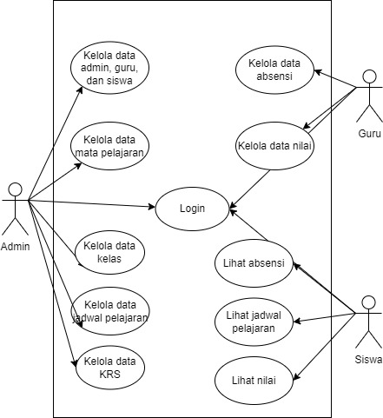

Gambar (2) Usecase Diagram

*Use Case Diagram* ini adalah diagram yang menggambarkan semua kebutuhan sistem dari sudut pandang user. Sudut pandang user ini memperlihatkan keterkaitan atau hubungan yang terjadi antara *actors* dengan *use case diagram*[4].

Pada gambar *use case diagram* ini ada beberapa kebutuhan sistem diantaranya:

1. Admin

Admin ini dapat melakukan login kemudian admin bertugas sebagai pengelola semua data yang ada di sistem akademik (SIAKAD) termasuk data guru , data siswa, data mata pelajaran, dan mengelola data jadwal pelajaran.

1. Guru

Setelah melakukan login pada sistem infromasi akademik (SIAKAD), guru dapat mengelola data absensi nilai dan juga mengelola data nilai siswa.

1. Siswa

Siswa melakukan login dan siswa dapat melihat mata pelajaran apa saja dan jadwal pelajaran beserta nilai yang siswa dapat. Siswa dapat mencetak jadwal dan hasil nilai yang diperoleh.

### *Entity Relationship Diagram*

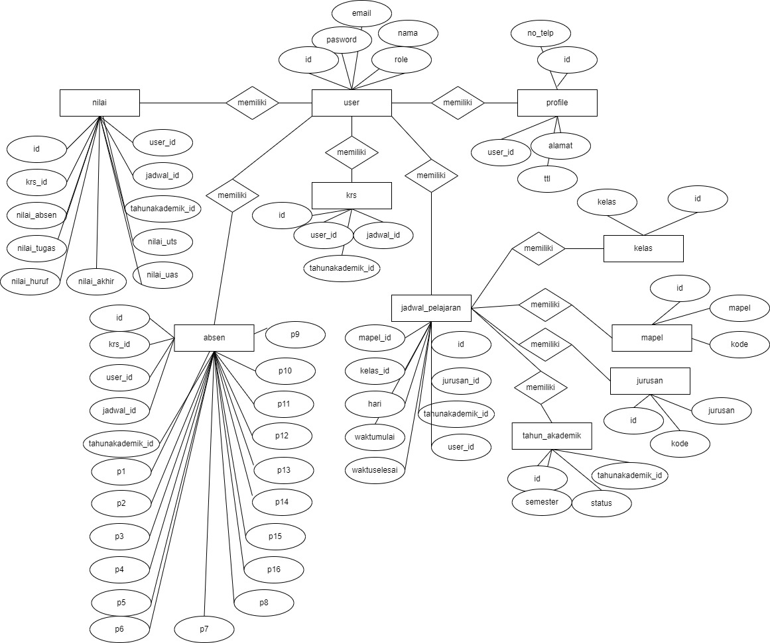

Gambar (3) Entity Relationship Diagram

*Entity Relationship Diagram* atau biasa disingkat dengan *ERD* adalah sebuah diagram yang bersifat structural dan digunakan untuk merancang sebuah database. Sebuah *ERD* mendeskripsikan data yang akan disimpan dalam sebuah sistem maupun batasannya. Komponen utama yang terdapat pada *ERD* adalah entity set, relationship set, dan contraints[5].

* 1. *Pembuatan Aplikasi*

### *Halaman Login*

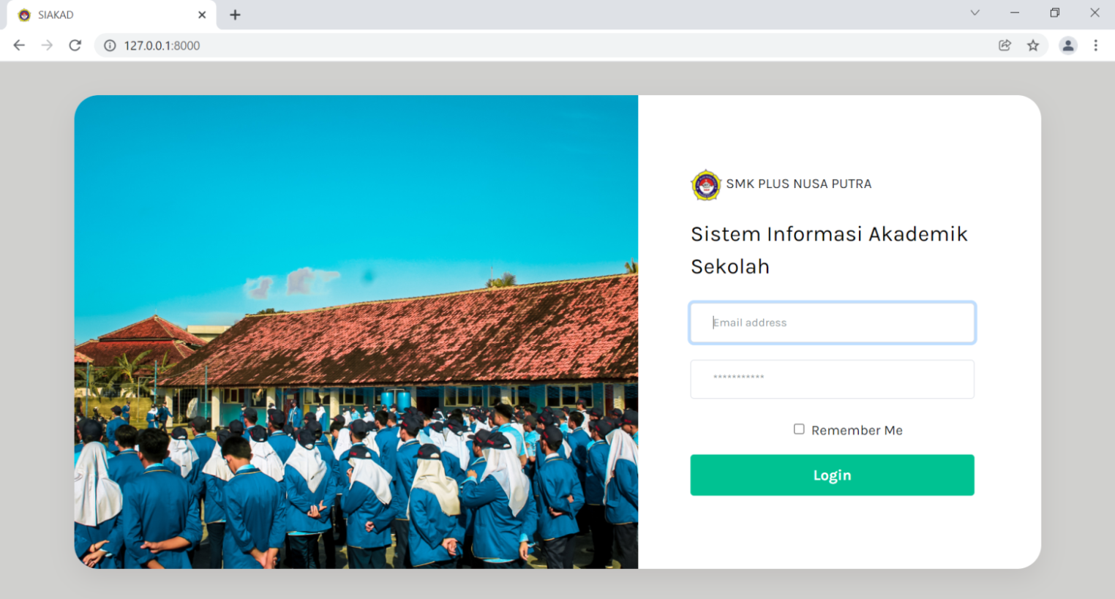

Gambar (4) Halaman Login

Pada tampilan pertama ini adalah halaman login, Pada halaman ini semua user akan menuliskan email beserta password nya masing-masing. Ada 3 orang yang memiliki hak akses yaitu admin, guru dan siswa. Admin dapat menambah data siswa, data guru, mata pelajaran, kelas, jadwal pelajaran, dan KRS. Guru dapat melihat jadwal pelajaran, mengisi absen siswa, dan mengisi nilai siswa. Siswa dapat melihat data absensi, data nilai, dan lainnya.

### *Halaman Dashboard*

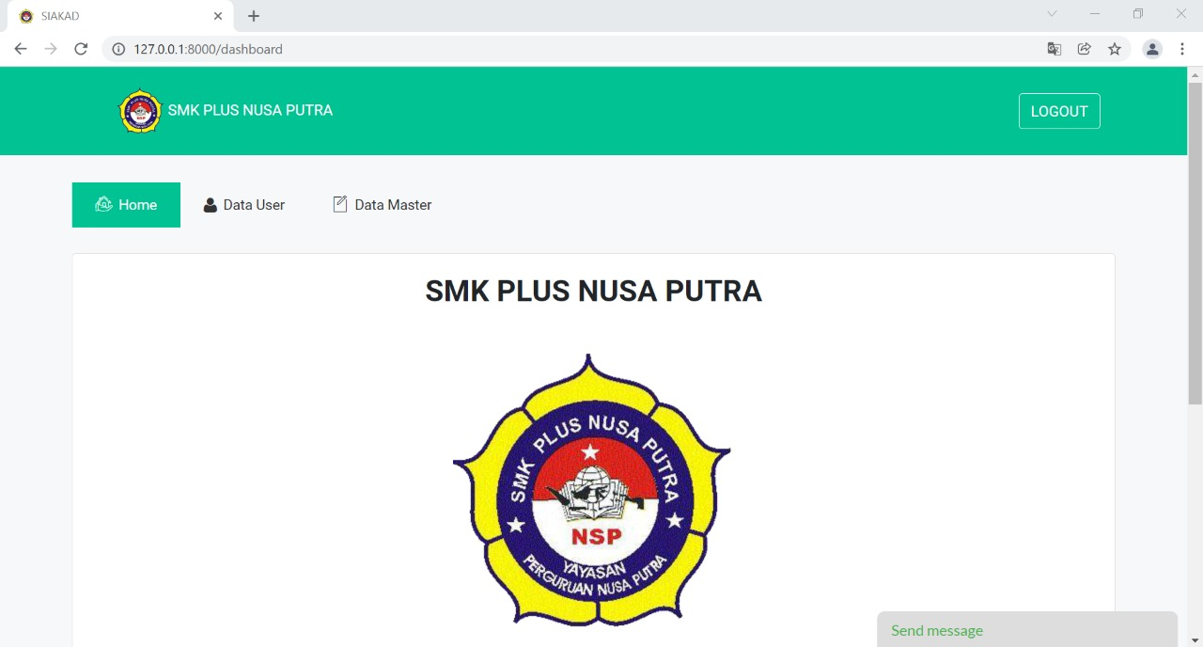

Gambar (5) Halaman Dashboard

Pada halaman dashboard ini merupakan halaman awal yang menampilkan profile sekolah SMK Plus Nusa Putra dan fitur-fitu yang ada pada sistem informasi akademik (SIAKAD).

### *Halaman Data User*

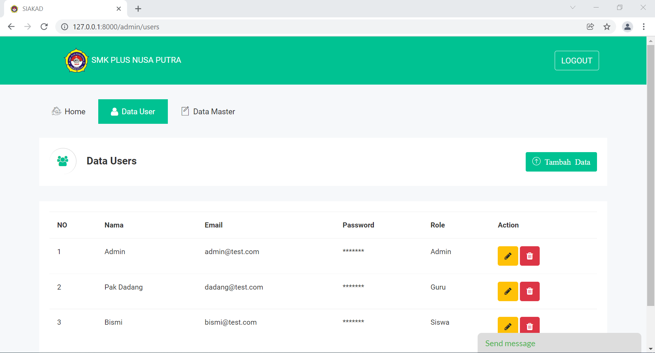

Gambar (6) Halaman Data User

Di halaman data user ini menampilkan data admin, data guru dan data siswa.

### *Halaman Jadwal Pelajaran*

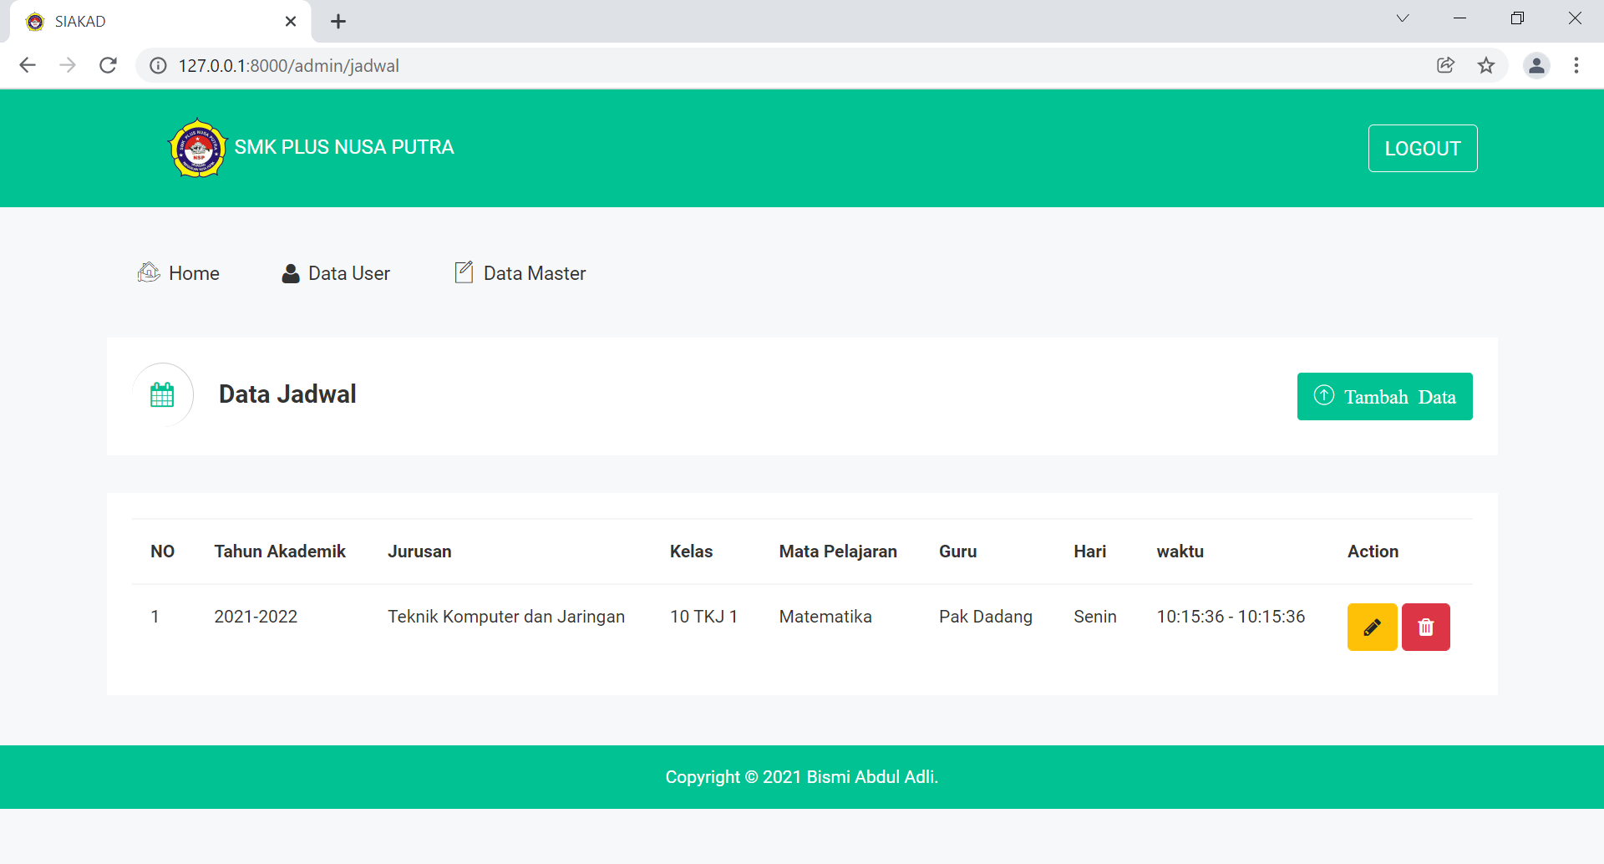

Gambar (7) Halaman Data Jadwal Pelajaran

Halaman ini untuk menginput data jadwal pelajaran setiap kelas yang ada. Sangat bermanfaat bagi guru dan siswa dalam melihat jadwal pelajaran setiap harinya.

### *Halaman Data KRS*

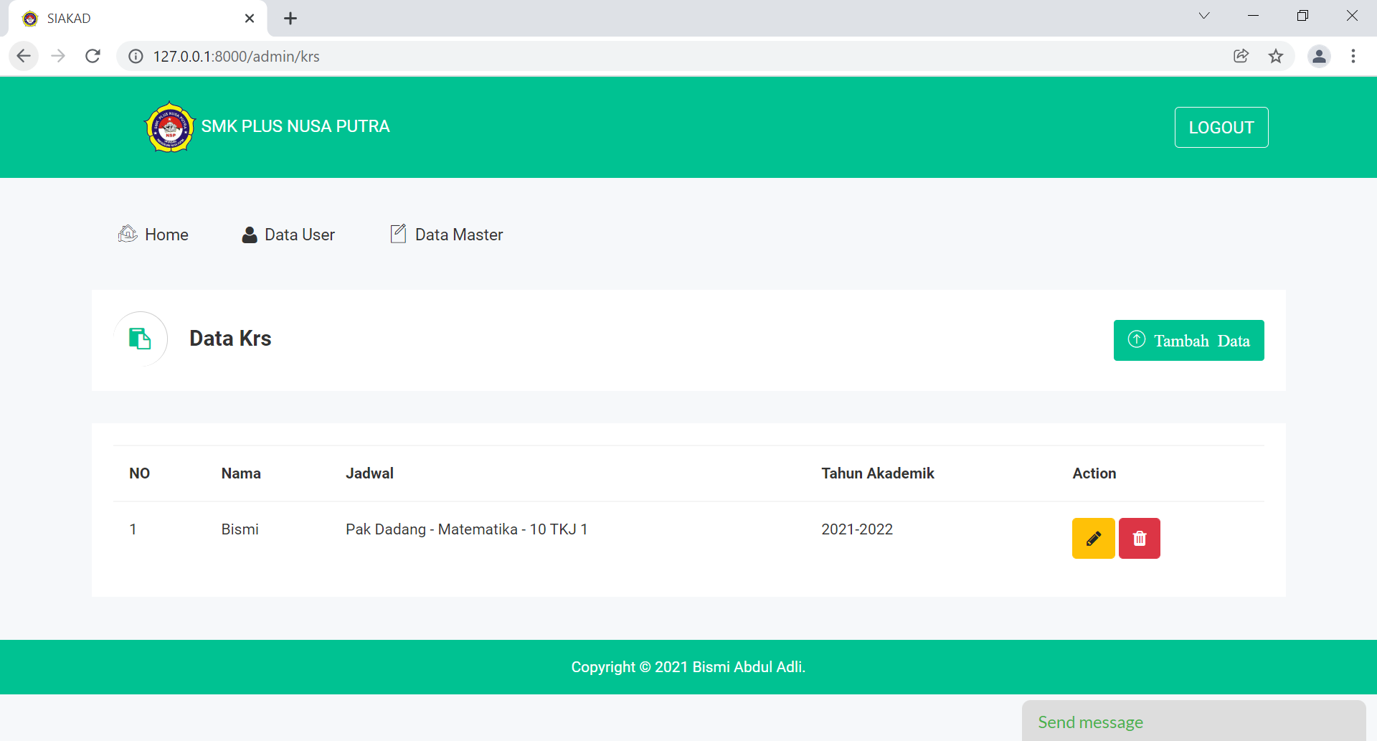

Gambar (8) Halaman Data KRS

Pada data KRS ini menampilkan mata pelajaran apa saja yang diambil oleh siswa.

### *Halaman Absensi*

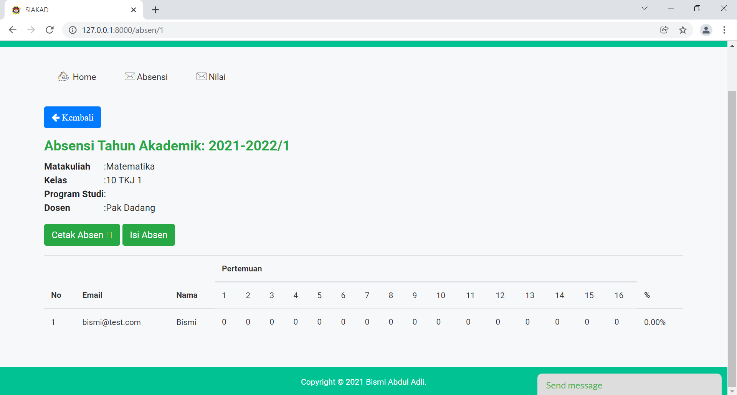

Gambar (9) Halaman Absensi

Absensi ini untuk mengelola kehadiran siswa oleh guru.

### *Halaman Nilai*

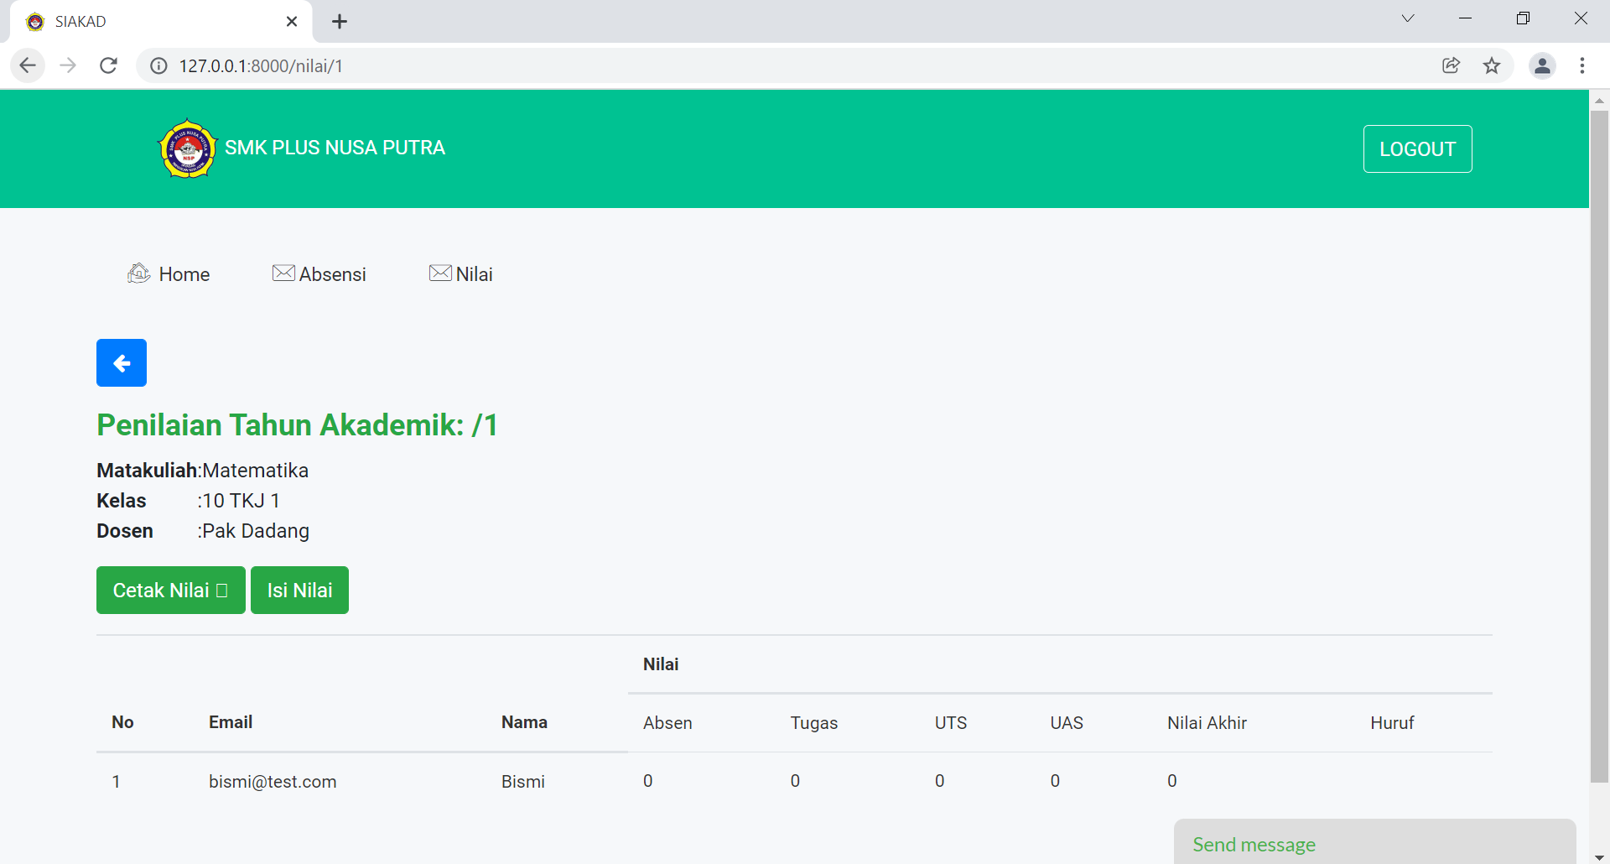

Gambar (10) Halaman Absensi

Pada data nilai ini agar guru dapat menginput data nilai yang didapat oleh siswa sesuai mata pelajarannya.

* 1. *Pengujian Black box*

Pengujian perangkat lunak pada perancangan sistem informasi akademik (Siakad) berbasis web di smk plus nusa putra ini menggunakan metode pengujian black box. Pengujian black box yaitu pengujian aspek fundamental sistem tanpa melihat struktur logika internal perangkat lunak. Metode ini digunakan untuk mengetahui apakah perangkat lunak berfungsi dengan benar. Pengujian black box merupakan metode perancangan data uji yang didasarkan pada spesifikasi perangkat lunak yang dirancang. Berikut ini hal yang akan diujikan menggunakan metode black box seperti pada Tabel 1.

### Tabel 1. Pengujian Black Box Aplikasi Siakad

|  |  |  |  |
| --- | --- | --- | --- |
| **Skenario Pngujian** | **Kasus Pengujian** | **Hasil yang diharapkan** | **Hasil Pengjian** |
| Login sistem | Masukan Email dan Password | Masuk menu utama sistem | Sesuai |
| Tambahkan Jadwal Pelajaran | Klik tambah data, lalu masukan jadwal pelajaran yang akan di input | Jadwal pelajaran berhasil ditambah | Sesuai |
| Tambahkan KRS | Klik tambah data, lalu masukan data krs yang akan di input | KRS berhasil ditambah | Sesuai |
| Isi Absensi | Klik Isi Absen, melakukan pengabsenan pada siswa | Absensi berhsil di input | Sesuai |
| Cetak Absensi | Klik cetak absen, lalu print | Absensi berhasil di cetak | Sesuai |
| Isi Nilai | Klik cetak Nilai, Lalu print | berhsil di input | Sesuai |
| Cetak Nilai | Klik cetak Nilai | berhasil di cetak | Sesuai |
| Logout | Klik logout untuk keluar dari sistem | Keluar dari sistem | Sesuai |

# **kesimpulan**

Pada saat ini masih banyak sekolah-sekolah yang pengelolaan data akademiknya berbasis manual atau hanya dengan menggunakan MS. Office sehingga kurang maksimal dan tingkat kesalahan pendataan cenderung tinggi dikarenakan banyak data yang menumpuk dan tidak terorganisir. Solusi dari masalah tersebut yaitu dengan merancang sebuah Sistem Informasi Akademik (SIAKAD) berbasis web. Maka dari itu, dengan adanya Sistem Informasi Akademik (SIAKAD) ini bertujuan untuk mempermudah user dalam pengelolaan data akademik disekolah seperti data guru, data siswa, jadwal mata pelajaran, absensi dan yang lainnya. Selain itu sistem informasi akademik yang dirancang dengan menggunakan metode *waterfall* ini akan sangat mempermudah guru ataupun user dalam pencarian data dan juga sebagai media informasi bagi siswa maupun guru di sekolah.

**DAFTAR PUSTAKA**

1. Rahma, A. A., Herlawati, H., & Setiyadi, D. (2019). Sistem Informasi Akademik Berbasis WEB Pada SMK Bina Pendidikan 2 Bogor. INFORMATION MANAGEMENT FOR EDUCATORS AND PROFESSIONALS: Journal of Information Management, 3(2), 179-192.
2. Pressman, R.S. 2002. Rekayasa Perangkat Lunak: Pendekatan Praktisi(Buku Dua). Yogyakarta: Penerbit Andi.
3. Sommerville, I. (2011). Software Engineering 9th Edition. Addison-Wesley.
4. Mahdianam, Deni. (2011). Analisa Dan Rancangan Sistem Informasi Pengadaan Barang Dengan Metedologi Berorientasi Obyek: Studi Kasus PT.LIGA Indonesia. Jurnal TELEMATIKA MKOM, 3(2), 2085-725.
5. Mohammed, M. A., Muhammed, D. A., & Abdullah, J. M. (2015). Practical Approaches of Transforming ER Diagram into Tables. International Journal of Multidisciplinary and Scientific Emerging Research, 4 .
6. Ayang
7. Aku
8. Cinta
9. Sama
10. Ayang